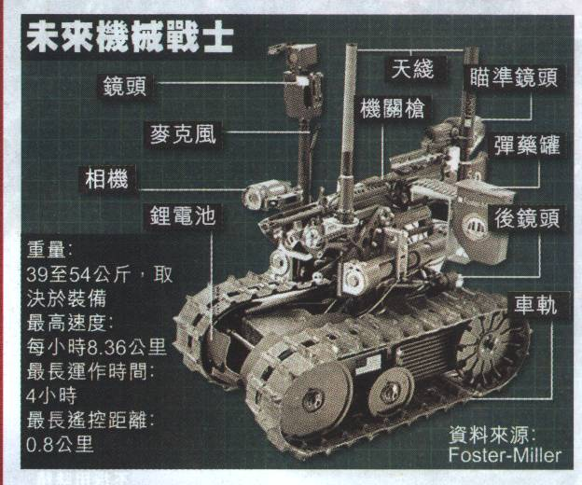

智能機械兵團

電影《智能叛變》中，機械兵團肆虐地球的局面將有可能在未來出現。美國國防部正斥資一千二百七十億美元(約九千九百多億港元)，銳意發展全副武裝的機械兵團，以代替有血有肉的凡人之軀上陣殺敵，減低美軍人命傷亡，美國國防開支將會因此提高至天文數字。

《智能叛變》現實版

美國機械兵團稱為「未來作戰系統」，屬美國史上最大規模的軍方合約工程，國防預算將提高接近兩成，換言之到二○一○年，美國國防開支會達到五千零二十三億美元(約三萬九千二百億港元)。

現時，美國軍方已在籌備由大約二千名軍人，和由一百五十個機械人組成的機械兵團整合成多支隊伍，包括「步兵團」儀器和無人駕駛飛機。將來軍方希望會有小型化機械兵能像人類般走路，或在空中盤旋，部分機械兵更可能會看似昆蟲。

科學家預期，把軍隊的機械化工程全面發展起來，最少得花上三十年。專家指出，國防部雖然定下目標，但「過程卻不清晰」。

兵種分五大類

目前軍方已在研發一些更簡單的機械化作戰技術，例如引進可被追查跟蹤的機械兵。美軍已用機械兵來潛入阿富汗洞穴搜尋恐怖分子。駐伊美軍也勞煩機械人挖出路邊炸彈，並給他們帶路通往武器貯存地點。

未來的機械兵將會分開五大類，就是獵殺兵團；偵察建築物、隧道和洞穴的兵團；搬運武器、搜索和偵察兵團；無人駕駛飛機；守衞和心理戰的兵團。軍人可於一千碼以外的地方操作它們，美國海軍一個研究中心已研發出一個看似真人的機械人，它高四呎，右手拿槍，並可瞄準目標開槍。

在戰場上起用機械人殺敵，勢會惹來法律界的爭議。有軍事律師表示，現時並沒有任何禁令，禁止機械人決定別人的生死。美國《紐約時報》

星島日報 18/2/2005

